何謂Von Neumann架構，其主要組成元素有那些？並描述其運作原理為何?

是一種將**程式指令記憶體**和**資料記憶體**合併在一起的電腦設計概念架構。具有將儲存裝置與中央處理器分開的概念，因此依本架構設計出的計算機又稱**儲存程式型**電腦。

組成元素：

記憶體、控制單元、算術邏輯單元(包括Accumulator)

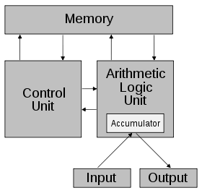

運作原理：

藉由創造一組[指令集架構](https://zh.wikipedia.org/wiki/%E6%8C%87%E4%BB%A4%E9%9B%86%E6%9E%B6%E6%A7%8B)，並將所謂的[運算](https://zh.wikipedia.org/wiki/%E8%A8%88%E7%AE%97%E7%90%86%E8%AB%96)轉化成一串[程式](https://zh.wikipedia.org/wiki/%E7%A8%8B%E5%BA%8F)指令的執行細節，讓此機器更有彈性。藉著將指令當成一種特別型態的靜態資料，一台儲存程式型電腦可輕易改變其程式，並在程式控制下改變其運算內容。

利用記憶體來存放資料及程式，且任一記憶體的位置皆能讀寫。 控制單元會從記憶體擷取指令，再送交算術邏輯單元執行。 要改變程式，只要變更儲存在記憶體的程式內容。